**QQ登录-接口配置**

# 概述

## 应用场景

当用户登录微厦学习系统时，可以通过QQ直接登录，不必再输入账号与密码，更加方便，如下图：

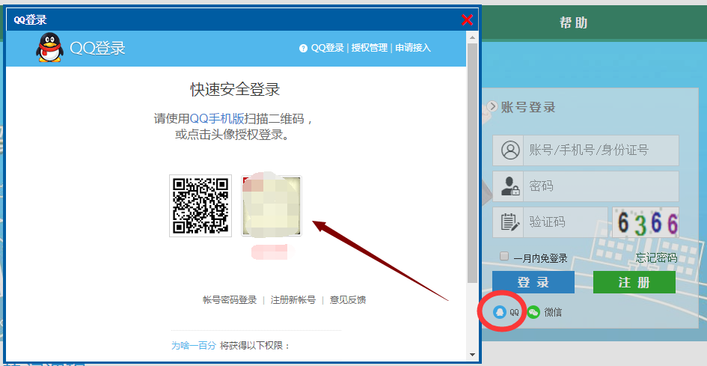

## 工作**原理**

当用登录学习系统时（即第三方应用，我们系统相对于微信是第三方），登录请求会转到“QQ互联平台”，认证通过后返回“第三方应用”，告知应用已经登录成功。

接入QQ登录前，网站需首先进行申请，获得对应的appid与appkey，以保证后续流程中可正确对网站与用户进行验证与授权。

# 登录接口申请与配置

## 创建应用

打开QQ互联的官方网站 <https://connect.qq.com/，注册成为开发者，并填写资料认证通过审核。该过程全免费。>（这中间有个小问题，就是第二次登录时，无法创建应用，每次都需要退出登录，再登录才行，原因不明，可能是QQ互联网站的bug，不过不影响使用）

点击“应用管理”菜单项，创建网站应用，如下图：

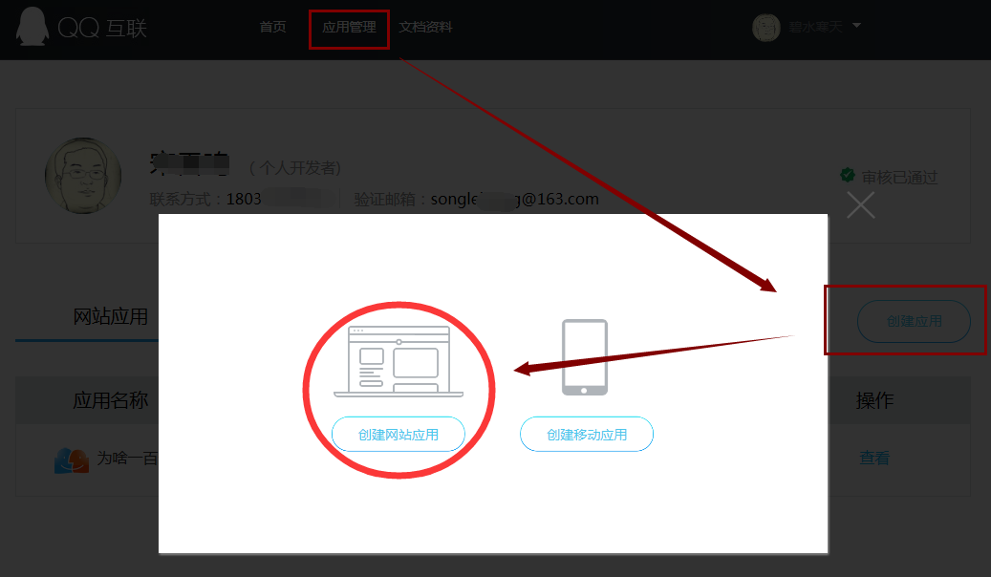

然后填写相关资料，比较简单，但要注意的是，网站比需要是备案过的域名，且备案信息要与此处保持一致，否则审核不通过。

审核需要两个工作日，审核通过继续下一步。

## 网站回调域

“回调域”这个词很多朋友不太理解什么意思，搞得一头雾水，不知如何填写。其实“域”就是指我们的网站域名。“回调域”的作用就是，当用户通过学习系统的网站登录时，这个请求拐了个弯，拐到QQ互联认证通过后，再拐回来到我们系统，告知我们这个用户登录了。QQ怎么知道拐到哪个网址上呢？就是这个回调域。

如果理解了上述道理，回调域自然就明白怎么填写了。这个地方与微信的回调域不同，微信回调域只用填写域名，不用带http前缀与不用带后面的路径，而QQ互联是都要带上的。

如下图：

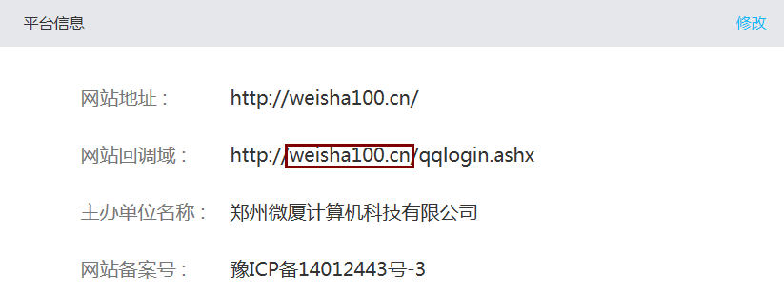

红框中的字符换成您自己系统的网址，其实不要变动，包括qqlogin.ashx的字样，否则无法正常使用。

## **获取AppID和App**Key

Appid与appkey是QQ互联与微厦学习系统对接的关键参数，在QQ互联的应用管理界面中获得。如下图：

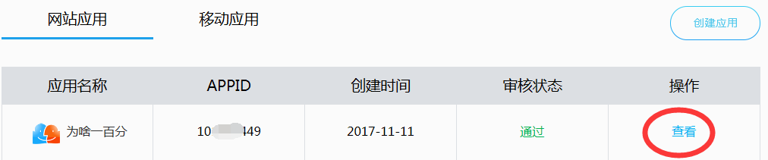

点击右侧查看，打开应用界面，如下图红框中：

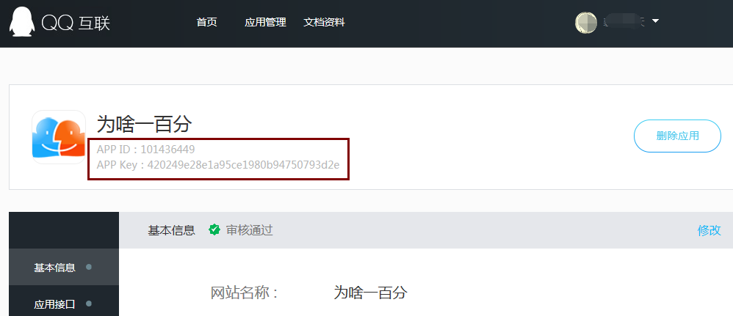

## 配置学习系统接口

回调域、AppID和Appkey这三项是微信登录的关键信息，当三者都妥当后。即可进行微厦学习系统进行配置。

进入超级管理员界面，由此登录：/manage/index.aspx（默认账号为admin，密码1）

点击左侧菜单树，“基础设置”->“账号管理”->“登录接入”，如下图所示，填写相对应的信息即可。

